عنوان الدرس | التاريخ | الحصة | الفصل | الوسائل | طريقة التدريس
 |  |  | 3 / 2 |  | إستراتيجية التعلم التعاوني ومهارات التفكير الإبداعي
 |  |  | 3 / 1 |  | إستراتيجية التعلم التعاوني ومهارات التفكير الإبداعي
 |  |  | 3 / 3 |  | إستراتيجية التعلم التعاوني ومهارات التفكير الإبداعي
التمهيد :. ماهي أنواع الزخارف الإسلامية ؟ | 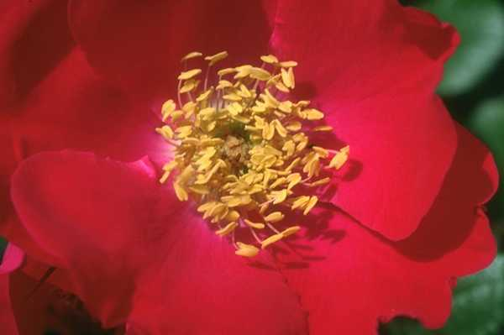  الأدوات :. الأدوات :. قطعة خشب /الة حرق/كربون/تصميم/قلم رصاص

م | الأهداف الإجرائية السلوكية | المحتوى | اجراءات وعرض الدرس | تقويم التعلم | المهارة | الزمن
1  2  3  4  5  6  7 | أن تذكر الطالبة مصادر الحصول على الخشب.  أن تعطي الطالبة أمثلة على أنواع الأخشاب.  أن تعدد الطالبة اللأدوات المستخدمة في أشغال الخشب.  أن تنفذ الطالبة تفنية الحرق على الخشب تحت إشراف المعلمة.  أن تستخدم الطالبة أدوات الحرق على الخشب بحذر أثناء العمل .  أن تخرج الطالبة اللوحة بشكل فني جميل يزيد من قيمتها الجمالية .  أن تشترك الطالبة مع زميلاتها في إنهاء اللوحة بشكل جميل.  أن تتذوق الطالبة القيمة الجمالية للعمل اليدوي. | من مصادر الأخشاب وهذة الأخشاب تقسم ألى  *أخشاب طبيعية *أخشاب صناعية  وتعتبر الأخشاب عنصراً طبيعياً ملهماً للجمال ويحمل صورة تشهد على إبداع الخالق عز وجل.  من أنواع الأخشاب:  خشب الصنوبر –خشب السرو –الجوز –الزان –الأنسون......خ  تنقسم الأدوات إلى قسمين:  الأدوات اليدوية:أدوات القياس*أدوات العلام*أدوات الحفر*أدوات التثبيت*أدوات القطع*أدوات التنصيم*أدوات الإمساك*أدوات الخلع*أدوات الدق.  الأدوات الكهربائية: المنشار الكهربائي *المثاقب الكهربائية*ماكينات الكهربائية.  خطوات إنتاج عمل بالحرق على الخشب.  -تحضير الرسم -تحضير الخشب -رسم وشف الزخرفة -عملية الحرق خطوط الرسم مع إحداث بعض الملامس –عمل الإطار.  طريقة الحرق على الخشب :  *اختيار الرأس المناسب لإحداث التأثير المطلوب.  *نمرر أداة الحرق على خطوط الرسم ليترك أثر للحرق على خطوط الرسم بلونية البني المسود,  *بعد الأنتهاء من الحرق ندهن أجزاء اللوحة بدهان حافظ يسمى (ورنيش الخشب) ليعطي لون مميز للوحة.  عمل الإطار:  لزيادة جمال اللوحة نضع لها إطار مناسباً إما يعمل إطار بلون مخالف . | أسئلة مناقشة مع الطالبات  أسئلة حوارية مع الطالبات.  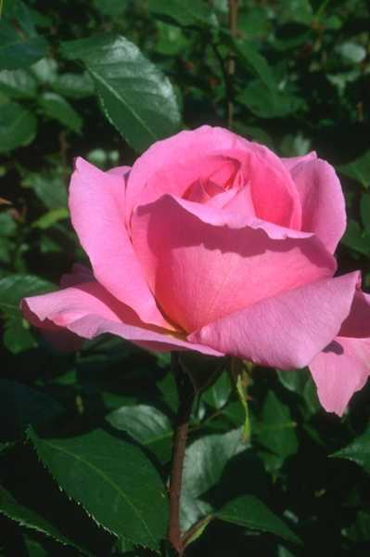  عرض الأدوات المتوفرة والمستخدمة في أشغال الخشب.  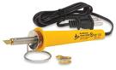  البيان العملي أمام الطالبات .  عرض لوح بالحرق عرض علبة ملمع الخشب أمام الطالبات.  التطبيق العملي:  تقسيم طالبات الفصل إلى مجموعة باختيار التصميم من إحدى كراسات المجموعة .  ينقل التصميم على لوح الخشب –تنفيذ الحرق بالتناول بين طالبات المجموعة.  التوجيهات:  متابعة الطالبات أثناء العمل.  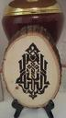 | تحقق الهدف.  عددي بعض أنواع الأخشاب؟  تحقق الهدف  تحقق الهدف.  تحقق الهدف.  اطلقي لاناملك العنان وابدعي باستعمال ادآة الحرق | طلاقة  طلاقة  اصالة  مرونة  اصالة

